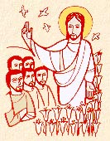
ADORAZIONE EUCARISTICA
Giovedì 27 febbraio 2014

Solo in Dio riposa l’anima mia:da lui la mia salvezza.
Lui solo è mia roccia e mia salvezza, mia difesa: mai potrò vacillare.
Solo in Dio riposa l’anima mia:
da lui la mia speranza.
Lui solo è mia roccia e mia salvezza,
mia difesa: non potrò vacillare.
In Dio è la mia salvezza e la mia gloria;
il mio riparo sicuro, il mio rifugio è in Dio.
Confida in lui, o popolo, in ogni tempo;
davanti a lui aprite il vostro cuore.

ATTO PENITENZIALE
C – Carissimi fratelli e sorelle, nella vita ci può capitare di sentirci troppo legati alle realtà materiali. Chiediamo perdono e misericordia al Padre perché, liberandoci da questi affanni e da ogni fardello che distrugge la nostra amicizia con Lui, ci renda disponibili ad accogliere i suoi doni di grazia.
- Signore, che mai ci abbandoni con il tuo amore ma sempre ci sostieni con la tua misericordia, [abbi pietà di noi] T – Signore, pietà!
- Cristo, che ti mostri quale “Provvidenza del Padre” e solleciti a cercare il Regno di Dio, [abbi pietà di noi] T – Cristo, pietà!
- Signore, che metti in luce i segreti delle tenebre e manifesti le intenzioni dei cuori perché diamo lode a Dio, [abbi pietà di noi]
T – Signore, pietà!

C – Dio onnipotente abbia misericordia di noi, perdoni i nostri peccati e ci conduca alla vita eterna. T – Amen.
Padre santo, che vedi e provvedi a tutte le creature, sostienici con la forza del tuo Spirito, perché in mezzo alle fatiche e alle preoccupazioni di ogni giorno non ci lasciamo dominare dall’avidità e dall’egoismo, ma operiamo con piena fiducia per la libertà e la giustizia del tuo regno.
Per il nostro Signore Gesù Cristo… Amen.

Dal libro del profeta Isaìa

Sion ha detto: «Il Signore mi ha abbandonato, il Signore mi ha dimenticato». Si dimentica forse una donna del suo bambino, così da non commuoversi per il figlio delle sue viscere? Anche se costoro si dimenticassero, io invece non ti dimenticherò mai.

Parola di Dio. Rendiamo grazie a Dio.

Signore mio Gesù, non voglio che nulla separi il mio cuore dal tuo, non voglio che qualcosa sia nel mio cuore senza che non sia immerso nel tuo.
Tutto quel che vuoi io lo voglio, tutto quel che desideri io lo desidero. Dio mio, ti do il mio cuore, offrilo assieme al tuo a tuo Padre, come qualcosa che è tuo e che ti è possibile offrire perché esso ti appartiene

Dal Vangelo secondo Matteo Mt 6,24-34

In quel tempo Gesù disse ai suoi discepoli: «Nessuno può servire due padroni, perché o odierà l’uno e amerà l’altro, oppure si affezionerà all’uno e disprezzerà l’altro. Non potete servire Dio e la ricchezza. Perciò io vi dico: non preoccupatevi per la vostra vita, di quello che mangerete o berrete, né per il vostro corpo, di quello che indosserete; la vita non vale forse più del cibo e il corpo più del vestito? Guardate gli uccelli del cielo: non séminano e non mietono, né raccolgono nei granai; eppure il Padre vostro celeste li nutre. Non valete forse più di loro? E chi di voi, per quanto si preoccupi, può allungare anche di poco la propria vita?
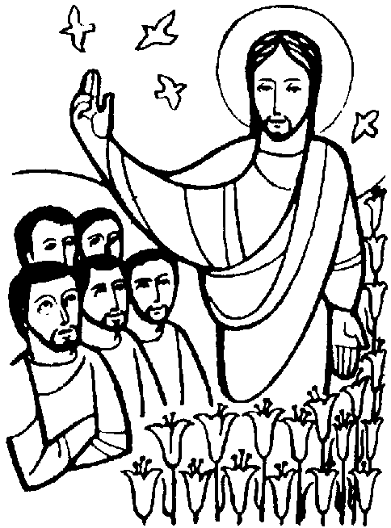
E per il vestito, perché vi preoccupate? Osservate come crescono i gigli del campo: non faticano e non filano. Eppure io vi dico che neanche Salomone, con tutta la sua gloria, vestiva come uno di loro. Ora, se Dio veste così l’erba del campo, che oggi c’è e domani si getta nel forno, non farà molto di più per voi, gente di poca fede? Non preoccupatevi dunque dicendo: “Che cosa mangeremo? Che cosa berremo? Che cosa indosseremo?”. Di tutte queste cose vanno in cerca i pagani. Il Padre vostro celeste, infatti, sa che ne avete bisogno. Cercate invece, anzitutto, il regno di Dio e la sua giustizia, e tutte queste cose vi saranno date in aggiunta. Non preoccupatevi dunque del domani, perché il domani si preoccuperà di se stesso. A ciascun giorno basta la sua pena».

Parola del Signore. Lode a te o Cristo

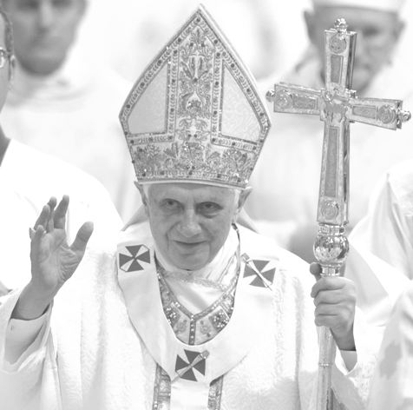
BENEDETTO XVI
Nella Liturgia odierna riecheggia una delle parole più toccanti della Sacra Scrittura. Lo Spirito Santo ce l’ha donata mediante la penna del cosiddetto “secondo Isaia”, il quale, per consolare Gerusalemme abbattuta dalle sventure, così si esprime: “Si dimentica forse una donna del suo bambino, così da non commuoversi per il figlio delle sue viscere? Anche se costoro si dimenticassero, io invece non ti dimenticherò mai” (Is 49,15). Questo invito alla fiducia nell’indefettibile amore di Dio viene accostato alla pagina, altrettanto suggestiva, del Vangelo di Matteo, in cui Gesù esorta i suoi discepoli a confidare nella provvidenza del Padre celeste, il quale nutre gli uccelli del cielo e veste i gigli del campo, e conosce ogni nostra necessità (cfr 6,24-34). Così si esprime il Maestro: “Non preoccupatevi dunque dicendo: Che cosa mangeremo? Che cosa berremo? Che cosa indosseremo? Di tutte queste cose vanno in cerca i pagani. Il Padre vostro celeste, infatti, sa che ne avete bisogno”.

Il Dio buono e misericordioso ti benedica, ti avvolga della sua presenza d'Amore e di guarigione.
Ti sia vicino quando esci e quando entri, ti sia vicino quando lavori. Faccia riuscire il tuo lavoro.
Ti sia vicino in ogni incontro e ti apra gli occhi per il mistero che risplende in te in ogni volto umano.
Ti custodisca in tutti i tuoi passi.
Ti sorregga quando sei debole.
Ti consoli quando ti senti solo.
Ti rialzi quando sei caduto.
Ti ricolmi del suo Amore, della sua bontà e dolcezza
e ti doni libertà interiore.
Te lo conceda il buon Dio,
il Padre e il Figlio e lo Spirito Santo.
Amen.

°°°°°°°°°°°°°°°°°°°°°°°°°°°°°°°°°°°°°°°°°°°°°°°°°°°°°°
Di fronte alla situazione di tante persone, vicine e lontane, che vivono in miseria, questo discorso di Gesù potrebbe apparire poco realistico, se non evasivo. In realtà, il Signore vuole far capire con chiarezza che non si può servire a due padroni: Dio e la ricchezza. Chi crede in Dio, Padre pieno d’amore per i suoi figli, mette al primo posto la ricerca del suo Regno, della sua volontà. E ciò è proprio il contrario del fatalismo o di un ingenuo irenismo. La fede nella Provvidenza, infatti, non dispensa dalla faticosa lotta per una vita dignitosa, ma libera dall’affanno per le cose e dalla paura del domani. E’ chiaro che questo insegnamento di Gesù, pur rimanendo sempre vero e valido per tutti, viene praticato in modi diversi a seconda delle diverse vocazioni: un frate francescano potrà seguirlo in maniera più radicale, mentre un padre di famiglia dovrà tener conto dei propri doveri verso la moglie e i figli. In ogni caso, però, il cristiano si distingue per l’assoluta fiducia nel Padre celeste, come è stato per Gesù. E’ proprio la relazione con Dio Padre che dà senso a tutta la vita di Cristo, alle sue parole, ai suoi gesti di salvezza, fino alla sua passione, morte e risurrezione. Gesù ci ha dimostrato che cosa significa vivere con i piedi ben piantati per terra, attenti alle concrete situazioni del prossimo, e al tempo stesso tenendo sempre il cuore in Cielo, immerso nella misericordia di Dio. Cari amici, alla luce della Parola di Dio di questa domenica, vi invito ad invocare la Vergine Maria con il titolo di Madre della divina Provvidenza. A lei affidiamo la nostra vita, il cammino della Chiesa, le vicende della storia. In particolare, invochiamo la sua intercessione perché tutti impariamo a vivere secondo uno stile più semplice e sobrio, nella quotidiana operosità e nel rispetto del creato, che Dio ha affidato alla nostra custodia.

Vieni in me, Spirito Santo, Spirito di sapienza: donami lo sguardo e l’udito interiore,perché non mi attacchi alle cose materiali, ma ricerchi sempre le realtà spirituali. Vieni in me, Spirito Santo, Spirito dell’amore: riversa sempre più la carità nel mio cuore.
Vieni in me, Spirito Santo, Spirito di verità:concedimi di pervenire alla conoscenza della verità in tutta la sua pienezza. Vieni in me, Spirito Santo,
acqua viva che zampilla per la vita eterna:fammi la grazia di giungere a contemplare il volto del Padre nella vita e nella gioia senza fine. Amen.

Sant’Agostino

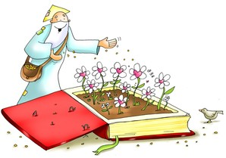
Viviamo tempi difficili, siamo onesti. Non soltanto per le questioni economiche, che comunque mettono a dura prova le nostre famiglie. Ma soprattutto per la mancanza di speranza.
Ma proprio in questi momenti siamo chiamati a tirare fuori il meglio, ad andare all'essenziale. Con i piedi ben piantati in terra e con il cuore che vola alto, sopra i problemi, per guardarli da un'altra angolazione. Quella di Dio. È ciò che afferma l'inaudito messaggio del cristianesimo. Dio è ed è presente. Non è un severo contabile che dall'alto della sua indifferenza ci lascia sguazzare nelle nostre tragicomiche vicissitudini. Dio si occupa di noi, sempre. Con questa stupenda certezza la Parola di oggi ci invita a sollevare lo sguardo per guardarci intorno, per osservare gli uccelli del cielo e i gigli del campo, ed avere uno sguardo che sappia ancora stupirsi del fatto che Dio ha creato il mondo con saggezza e previdenza. Certo: siamo chiamati a guadagnarci il pane col sudore della nostra fronte, ma senza l'ansia dell'accumulo, senza il demone della bramosia che rischia di accecare la nostra anima.. Proviamo ad alzare lo sguardo oltre l'angusto limite della nostra quotidianità, cercando anzitutto il Regno e tutto il resto ci sarà dato in aggiunta. Non facciamo come i pagani che si lasciano travolgere dall'inquietudine. Ad ogni giorno basta la sua pena: viviamo intensamente il presente, lasciando al Signore e nelle sue mani il nostro futuro.
°°°°°°°°°°°°°°°°°°°°°°°°°°°°°°°°°°°°°°°°°°°°°°°°°°°°°°°°°°°°°°°°°°°°°°°°°°°°°°°°°°°°°

PREGHIERA DEI FEDELI
C. Affidiamo il nostro passato, presente e avvenire al Padre, che conosce ciò di cui abbiamo bisogno. E presentiamo a lui le speranze, i desideri e i bisogni di tutta l’umanità, certi del suo amore provvidente e fedele verso tutti.
L. Preghiamo insieme, dicendo: Dio fedele, ascoltaci.

- La Chiesa viva ed operi sempre con speranza e coraggio, confidando nella presenza di Cristo e nell’azione dello Spirito santo, preghiamo.
- I pastori della Chiesa siano sempre fedeli dispensatori del mistero di Dio e sappiano trovare il linguaggio per annunciare in ogni tempo la sua smisurata misericordia, preghiamo.

- Le conquiste della scienza e della tecnica non diminuiscano la fede dell’uomo nel Dio creatore e Padre, preghiamo.

- La fatica di quanti sono alla ricerca del Signore possa essere coronata dal dono della fede e i loro cuori si aprano all’amore infinito del Dio di Gesù Cristo, preghiamo.

- Quanti partecipano a questa celebrazione siano liberi dalle preoccupazioni del futuro e sappiano accoglierlo come dono d’amore del Padre, preghiamo.

C. O Padre, custodisci il tuo popolo nel tuo amore perenne e fedele. Poiché non possiamo vivere senza di te, non negarci il tuo soccorso e la tua misericordia in tutti i giorni della nostra vita. Per Cristo nostro Signore. Amen.

****************************************************
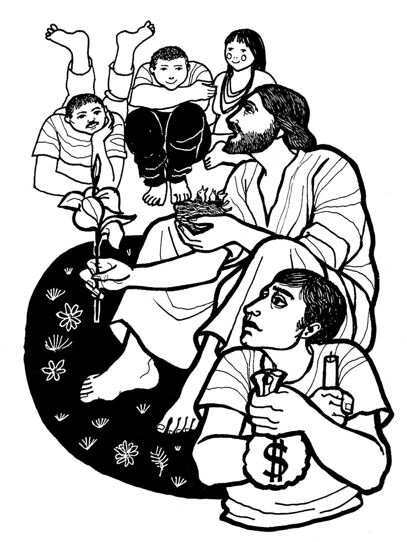
In questa splendida avventura che è la vita, siamo chiamati a fissare lo sguardo su Dio, a mettere al centro della nostra crescita la ricerca del Regno di Dio. Dio non è un assicuratore che ci garantisce l'assenza del dolore dalla nostra vita, no. Ma un adulto che ci tratta da adulti, che ci offre la possibilità di guardare alle cose che sono con un altro sguardo. Il mondo non è un inganno e un covo di violenza che precipita nel caos, e la vita non è inutile. Attorno a noi si sta costruendo un gigantesco mosaico d'amore in cui ognuno di noi è una tessera. Dio ci chiede di collaborare al suo grande progetto. Certo, ci vuole fede, e molta, per credere in questo. Sappiamo mettere al centro l'essenziale, non lasciamoci ingannare dalle mille sirene che ci indicano una improbabile strada della felicità (il successo, il denaro, l'apparire...), ma ostinatamente guardiamo verso l'unico che può colmare il nostro infinito bisogno di pienezza. A ogni giorno basta la sua pena, certo, e noi vogliamo investire bene le nostre energie spirituali.

A Dio Padre
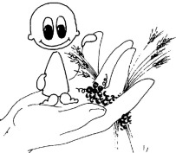
Padre celeste!
A te si volge il nostro pensiero;
sei tu ch'esso cerca di nuovo in quest'ora, non col passo incerto del pellegrino smarrito, ma col volo sicuro dell'uccello che conosce bene il proprio nido.
Non permettere, o Dio, che la nostra fiducia in te si dilegui come un'idea fugace, come l'espediente di un momento o le assicurazioni fallaci di questo cuore carnale.
Fa' che in noi la nostalgia del tuo regno e le nostre speranze del tuo splendore non siano dolori infecondi,
né simili a nubi senza pioggia.
Ma come rugiada che disseta,
esaudite, bagnino le nostre labbra,
e come la tua manna celeste,
ci sazino per sempre!

Soren Kierkegaard

